ГЛАВА ГОРОДА ЭЛИСТЫ
ПОСТАНОВЛЕНИЕ

12 октября 2021 года | № 117 | г. Элиста
О проведении публичных слушаний
В соответствии с Градостроительным кодексом Российской Федерации, статьей 28 Федерального закона от 6 октября 2003 года № 131-ФЗ «Об общих принципах организации местного самоуправления в Российской Федерации», Положением о публичных слушаниях в городе Элисте, утвержденным решением Элистинского городского Собрания от 31 августа 2006 года № 4,
постановляю:
- Провести 16 ноября 2021 года в 15.00 часов собрание участников публичных слушаний по прилагаемому проекту решения Элистинского городского Собрания «О внесении изменений в Генеральный план города Элисты» по вопросам:
1) включения в зону торговых и коммерческих объектов, с исключением из зоны зеленых насаждений, земельного участка с кадастровым номером 08:14:030660:65 площадью 240 кв.м., расположенного по адресу: Республика Калмыкия, город Элиста, ул. им. Сухэ-Батора, № 24;
2) включения в зону индивидуальной жилой застройки (до 3 эт.), с исключением из зоны улично-дорожной сети, земельных участков с кадастровыми номерами 08:14:031102:883, 08:14:031102:884, 08:14:031102:1255, 08:14:031102:1343, 08:14:031102:1344 общей площадью 3000 кв.м., расположенного по адресу: Республика Калмыкия, город Элиста, жилая группа «Возрождение», №№ 99, 100, 126, 127, 128;
3) включения в зону высших и средних специальных учебных заведений, с исключением из зоны улично-дорожной сети, земельных участков с кадастровыми номерами 08:14:030501:11, 08:14:030501:10402 общей площадью 15147 кв.м., расположенных по адресу: Республика Калмыкия, город Элиста, проспект П.О. Чонкушова, 9;
4) включения в зону индивидуальной жилой застройки (до 3 эт.), с исключением из зоны малоэтажной высокоплотной жилой застройки (до 3 эт.), многоэтажной жилой застройки (5 эт. и выше), земельного участка площадью 600 кв.м., расположенного по адресу: Республика Калмыкия, город Элиста, 6 микрорайон, д. 32 «В»;
5) включения в зону индивидуальной жилой застройки (до 3 эт.), с исключением из зоны зеленых насаждений, земельного участка с кадастровым номером 08:14:030304:219 площадью 509 кв.м., расположенных по адресному ориентиру: Республика Калмыкия, город Элиста, улица В.И. Ленина, № 50 "Г";
6) включения в промышленную зону, с исключением из коммунальной зоны и зоны зеленых насаждений, земельного участка с кадастровым номером 08:14:030547:64 площадью 1889 кв.м., расположенного по адресу: Республика Калмыкия, город Элиста, Восточная промзона, 5 проезд, № 14;
7) включения в коммунальную зону, с исключением из зоны многоэтажной жилой застройки (5 эт. и выше), земельных участков с кадастровыми номерами 08:14:030655:3035, 08:14:030655:10176 общей площадью 83 кв.м., расположенных по адресному ориентиру: Республика Калмыкия, город Элиста, южнее жилого дома № 1, корп. 8;
8) включения в зону индивидуальной жилой застройки (до 3 эт.), с исключением из зоны подцентров малоэтажной жилой застройки и зоны улично-дорожной сети, земельного участка с кадастровым номером 08:14:030426:196 площадью 585 кв.м., расположенного по адресному ориентиру: Республика Калмыкия, город Элиста, 12 проезд, № 34;
9) включения в зону индивидуальной жилой застройки (до 3 эт.), с исключением из зоны улично-дорожной сети, земельного участка с кадастровым номером 08:14:030201:411 площадью 600 кв.м., расположенного по адресному ориентиру: Республика Калмыкия, город Элиста, ул. Звездная, № 61 «А»;
10) включения в зону индивидуальной жилой застройки (до 3 эт.), с исключением из зоны улично-дорожной сети и зоны зеленых насаждений, земельных участков с кадастровыми номерами 08:14:030425:81, 08:14:030425:76, 08:14:030426:171, 08:14:030425:83, 08:14:030426:218 общей площадью 3000 кв.м., расположенных по адресу: Республика Калмыкия, город Элиста, 17-я улица, №№ 6, 8, 10, 12, 14;
11) включения в зону индивидуальной жилой застройки (до 3 эт.), с исключением из зоны зеленых насаждений и зоны улично-дорожной сети, земельного участка с кадастровым номером 08:14:030209:435 площадью 600 кв.м., расположенного по адресу: Республика Калмыкия, город Элиста, въезд Лиджиева, № 7;
12) включения в зону коллективных садов, с исключением из зоны улично-дорожной сети и индивидуальной жилой застройки (до 3 эт.), земельного участка с кадастровым номером 08:14:031103:1351 площадью 800 кв.м., расположенного по адресу: Республика Калмыкия, город Элиста, СОТ «Зун», № 62.
- Возложить подготовку и проведение собрания участников публичных слушаний по указанным вопросам на Комиссию по подготовке Правил землепользования и застройки города Элисты.
3. Поручить Комиссии по подготовке Правил землепользования и застройки города Элисты:
- подготовку и опубликование оповещения о начале публичных слушаний в газете «Элистинская панорама» и размещение оповещения на официальном сайте и информационных стендах Администрации города Элисты;
- проведение экспозиции;
- проведение собрания участников публичных слушаний;
- подготовку и оформление протокола публичных слушаний;
- подготовку и опубликование заключения о результатах публичных слушаний.
4. На весь период проведения публичных слушаний организовать экспозицию по вопросам, указанным в настоящем постановлении, в здании Администрации города Элисты, расположенном по адресу: город Элиста, ул. Ленина, 249, 1 этаж, с 9.00 часов до 18.00 часов.
5. Назначить председательствующим на собрании участников публичных слушаний заместителя Главы Администрации города Элисты Авееву Н.О.
6. Определить, что письменные извещения о желании участвовать в слушаниях и предложения по вопросу слушаний от жителей города Элисты направляются на имя заместителя Главы Администрации города Элисты Авеевой Н.О. и будут приниматься отделом архитектуры и градостроительства Администрации города Элисты по адресу: город Элиста, ул. им. Номто Очирова, д. 4, каб. 212 со дня публикации настоящего постановления в газете «Элистинская панорама» по 10 ноября 2021 года в рабочие дни с 9.00 часов до 18.00 часов (перерыв с 13.00 часов до 14.00 часов).
7. Информацию о месте проведения собрания участников публичных слушаний опубликовать в газете «Элистинская панорама» не позднее 12 ноября 2021 года.
8. Опубликовать настоящее постановление в газете «Элистинская панорама» и разместить на официальном сайте Администрации города Элисты в сети «Интернет» не позднее 16 октября 2021 года.
9. Контроль за исполнением настоящего постановления возложить на заместителя Главы Администрации города Элисты Авееву Н.О.

Глава города Элисты Н. Орзаев

Приложение
к постановлению Главы города Элисты
от 12 октября 2021 года № 117

Российская Федерация

Республика Калмыкия

Элистинское городское Собрание

шестого созыва

РЕШЕНИЕ № ___

 | «__» _____2021 года | заседание № ___ |  | г. Элиста
О внесении изменений в Генеральный план города Элисты
В соответствии с Федеральным законом от 6 октября 2003 года № 131-ФЗ «Об общих принципах организации местного самоуправления в Российской Федерации», Градостроительным кодексом Российской Федерации, с учетом протокола публичных слушаний и заключения Комиссии по подготовке Правил землепользования и застройки города Элисты о результатах публичных слушаний, предложения Администрации города Элисты (постановления Администрации города Элисты), руководствуясь статьей 20 Устава города Элисты,
- Внести в карту планируемого размещения объектов (схему проектируемого состояния территории) Генерального плана города Элисты, утвержденного решением Элистинского городского Собрания от 1 июля 2010 года № 1 (с изменениями), следующие изменения:
1) включить в зону торговых и коммерческих объектов, исключив из зоны зеленых насаждений, земельный участок с кадастровым номером 08:14:030660:65 площадью 240 кв.м., расположенный по адресу: Республика Калмыкия, город Элиста, ул. им. Сухэ-Батора, № 24, согласно схеме № 1 Приложения к настоящему решению;
2) включить в зону индивидуальной жилой застройки (до 3 эт.), исключив из зоны улично-дорожной сети, земельные участки с кадастровыми номерами 08:14:031102:883, 08:14:031102:884, 08:14:031102:1255, 08:14:031102:1343, 08:14:031102:1344 общей площадью 3000 кв.м., расположенные по адресу: Республика Калмыкия, город Элиста, жилая группа «Возрождение», №№ 99, 100, 126, 127, 128, согласно схеме № 2 Приложения к настоящему решению;
3) включить в зону высших и средних специальных учебных заведений, исключив из зоны улично-дорожной сети, земельные участки с кадастровыми номерами 08:14:030501:11, 08:14:030501:10402 общей площадью 15147 кв.м., расположенные по адресу: Республика Калмыкия, город Элиста, проспект П.О. Чонкушова, 9, согласно схеме № 3 Приложения к настоящему решению;
4) включить в зону индивидуальной жилой застройки (до 3 эт.), исключив из зоны малоэтажной высокоплотной жилой застройки (до 3 эт.), многоэтажной жилой застройки (5 эт. и выше), земельный участок площадью 600 кв.м., расположенный по адресу: Республика Калмыкия, город Элиста, 6 микрорайон, д. 32 «В», согласно схеме № 4 Приложения к настоящему решению;
5) включить в зону индивидуальной жилой застройки (до 3 эт.), исключив из зоны зеленых насаждений, земельный участок с кадастровым номером 08:14:030304:219 площадью 509 кв.м., расположенный по адресному ориентиру: Республика Калмыкия, город Элиста, улица В.И. Ленина, № 50 "Г", согласно схеме № 5 Приложения к настоящему решению;
6) включить в промышленную зону, исключив из коммунальной зоны и зоны зеленых насаждений, земельный участок с кадастровым номером 08:14:030547:64 площадью 1889 кв.м., расположенный по адресу: Республика Калмыкия, город Элиста, Восточная промзона, 5 проезд, № 14, согласно схеме № 6 Приложения к настоящему решению;
7) включить в коммунальную зону, исключив из зоны многоэтажной жилой застройки (5 эт. и выше), земельные участки с кадастровыми номерами 08:14:030655:3035, 08:14:030655:10176 общей площадью 83 кв.м., расположенные по адресному ориентиру: Республика Калмыкия, город Элиста, южнее жилого дома № 1, корп. 8, согласно схеме № 7 Приложения к настоящему решению;
8) включить в зону индивидуальной жилой застройки (до 3 эт.), земельный участок из зоны подцентров малоэтажной жилой застройки и зоны улично-дорожной сети, земельный участок с кадастровым номером 08:14:030426:196 площадью 585 кв.м., расположенный по адресному ориентиру: Республика Калмыкия, город Элиста, 12 проезд, № 34, согласно схеме № 8 Приложения к настоящему решению;
9) включить в зону индивидуальной жилой застройки (до 3 эт.), исключив из зоны улично-дорожной сети, земельный участок с кадастровым номером 08:14:030201:411 площадью 600 кв.м., расположенный по адресному ориентиру: Республика Калмыкия, город Элиста, ул. Звездная, № 61 «А», согласно схеме № 9 Приложения к настоящему решению;
10) включить в зону индивидуальной жилой застройки (до 3 эт.), исключив из зоны улично-дорожной сети и зоны зеленых насаждений, земельные участки с кадастровыми номерами 08:14:030425:81, 08:14:030425:76, 08:14:030426:171, 08:14:030425:83, 08:14:030426:218 общей площадью 3000 кв.м., расположенные по адресу: Республика Калмыкия, город Элиста, 17-я улица, №№ 6, 8, 10, 12, 14, согласно схеме № 10 Приложения к настоящему решению;
11) включить в зону индивидуальной жилой застройки (до 3 эт.), исключив из зоны зеленых насаждений и зоны улично-дорожной сети, земельный участок с кадастровым номером 08:14:030209:435 площадью 600 кв.м., расположенный по адресу: Республика Калмыкия, город Элиста, въезд Лиджиева, № 7, согласно схеме № 11 Приложения к настоящему решению;
12) включить в зону коллективных садов, исключив из зоны улично-дорожной сети и индивидуальной жилой застройки (до 3 эт.), земельный участок с кадастровым номером 08:14:031103:1351 площадью 800 кв.м., расположенный по адресу: Республика Калмыкия, город Элиста, СОТ «Зун», № 62, согласно схеме № 12 Приложения к настоящему решению.
2. Настоящее решение вступает в силу со дня его официального опубликования в газете «Элистинская панорама».

Глава города Элисты -
Председатель Элистинского
городского Собрания Н. Орзаев

Приложение
к решению Элистинского городского Собрания
от «__»____ 2021 года № __
Схема № 1
Выкопировка из схемы проектируемого состояния территории (проектный план)
Генерального плана города Элисты, утвержденного решением
Элистинского городского Собрания от 01.07.2010 № 1

ГП: | Изменение в ГП:
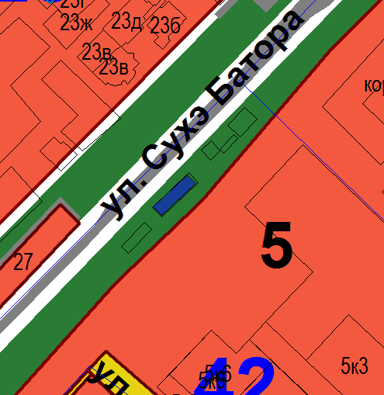 | 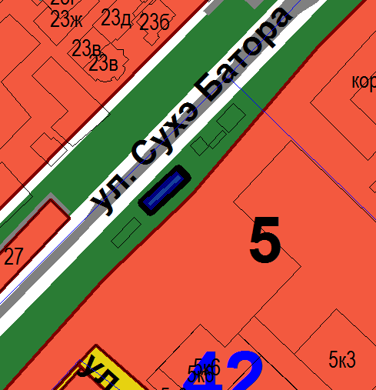
Схема № 2
Выкопировка из схемы проектируемого состояния территории (проектный план)
Генерального плана города Элисты, утвержденного решением
Элистинского городского Собрания от 01.07.2010 № 1

ГП: | Изменение в ГП:
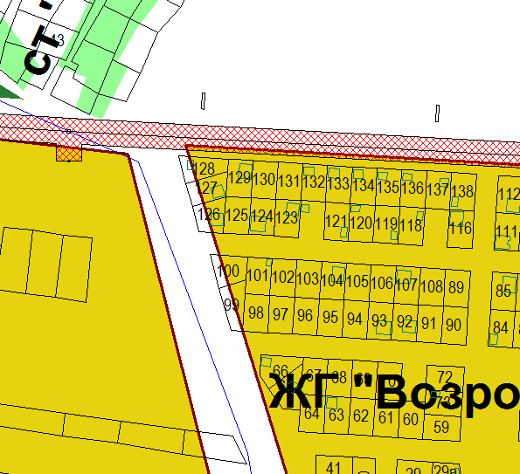 | 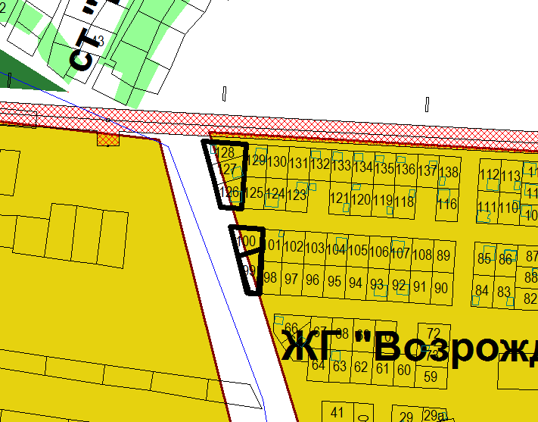
Схема № 3
Выкопировка из схемы проектируемого состояния территории (проектный план)
Генерального плана города Элисты, утвержденного решением
Элистинского городского Собрания от 01.07.2010 № 1

ГП: | Изменение в ГП:
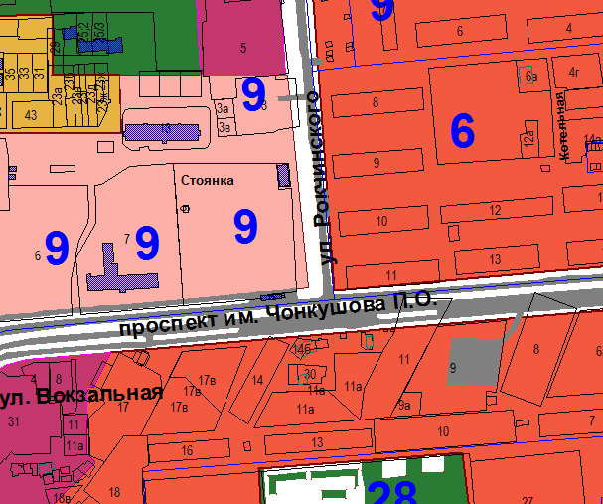 | 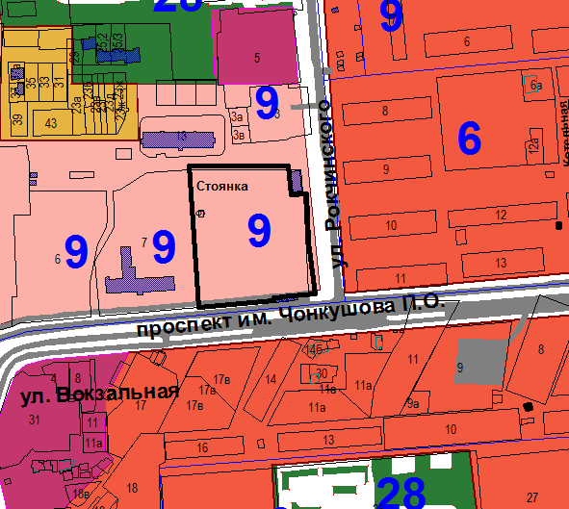
Схема № 4
Выкопировка из схемы проектируемого состояния территории (проектный план)
Генерального плана города Элисты, утвержденного решением
Элистинского городского Собрания от 01.07.2010 № 1

ГП: | Изменение в ГП:
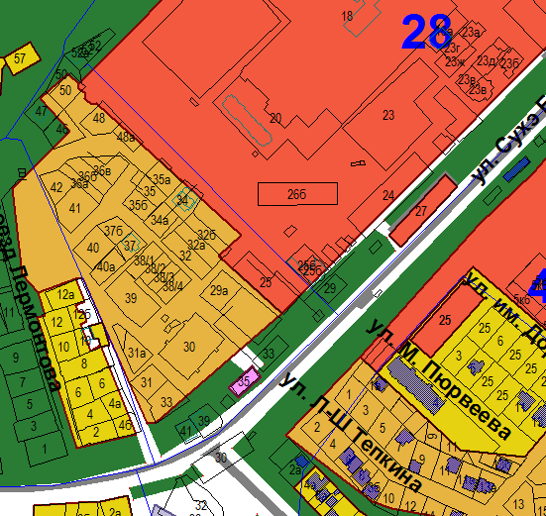 | 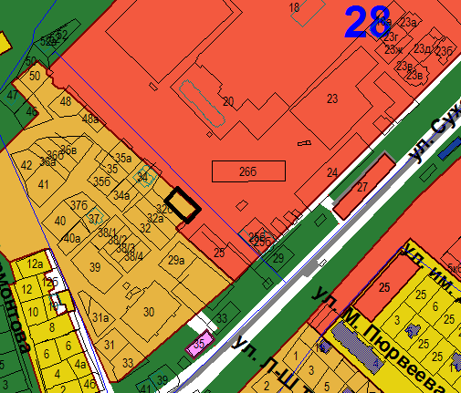

Схема № 5
Выкопировка из схемы проектируемого состояния территории (проектный план)
Генерального плана города Элисты, утвержденного решением
Элистинского городского Собрания от 01.07.2010 № 1

ГП: | Изменение в ГП:
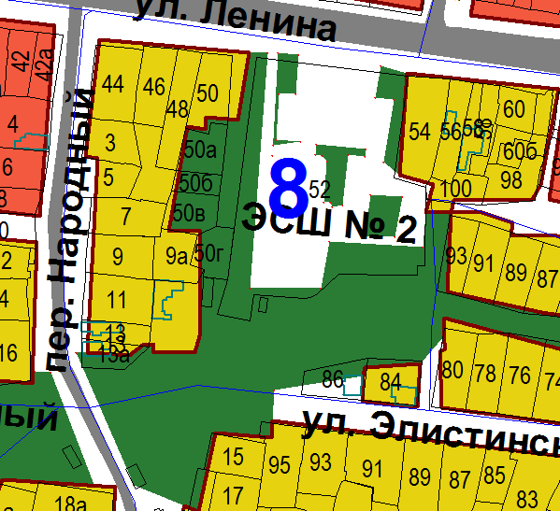 | 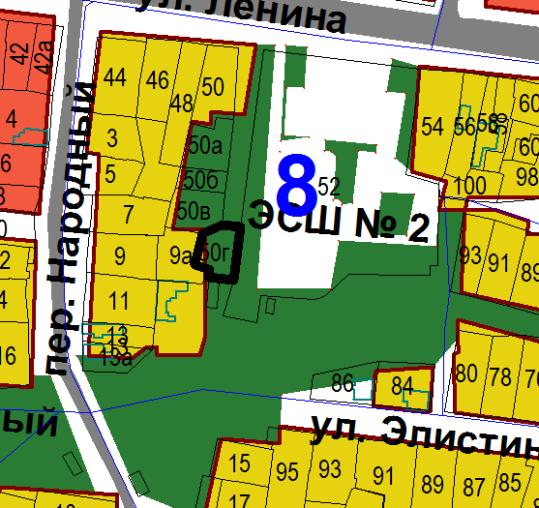

Схема № 6
Выкопировка из схемы проектируемого состояния территории (проектный план)
Генерального плана города Элисты, утвержденного решением
Элистинского городского Собрания от 01.07.2010 № 1

ГП: | Изменение в ГП:
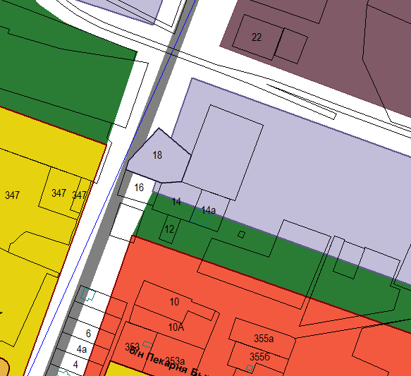 | 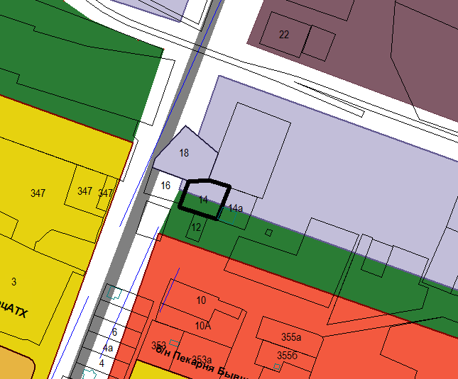

Схема № 7
Выкопировка из схемы проектируемого состояния территории (проектный план)
Генерального плана города Элисты, утвержденного решением
Элистинского городского Собрания от 01.07.2010 № 1
ГП: | Изменение в ГП:
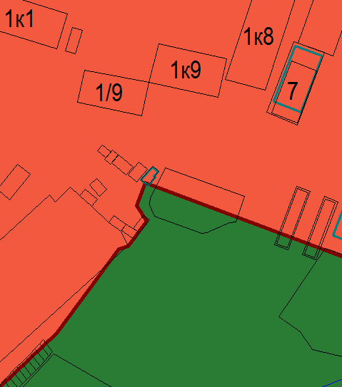 | 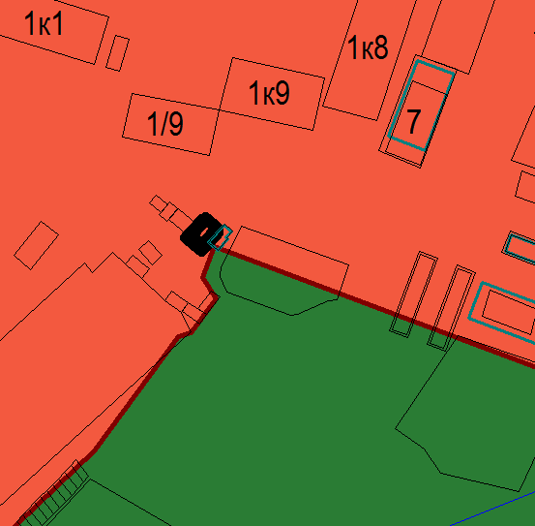

Схема № 8
Выкопировка из схемы проектируемого состояния территории (проектный план)
Генерального плана города Элисты, утвержденного решением
Элистинского городского Собрания от 01.07.2010 № 1

ГП: | Изменение в ГП:
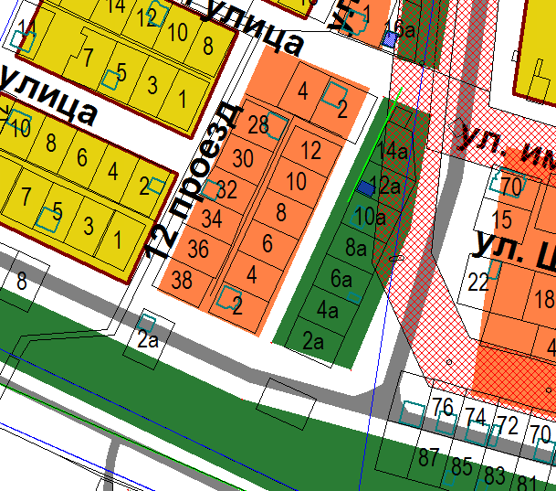 | 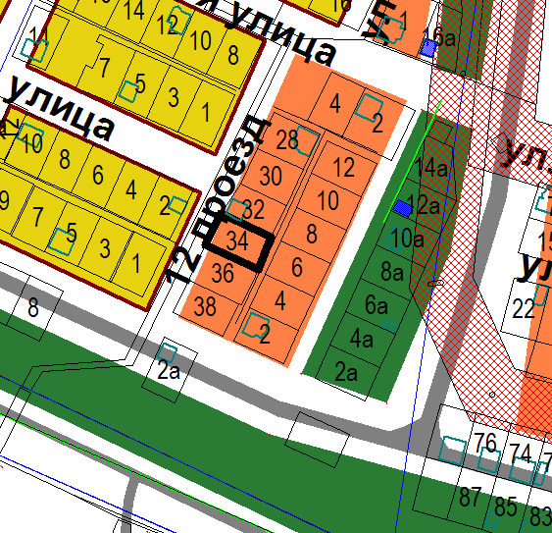

Схема № 9
Выкопировка из схемы проектируемого состояния территории (проектный план)
Генерального плана города Элисты, утвержденного решением
Элистинского городского Собрания от 01.07.2010 № 1

ГП: | Изменение в ГП:
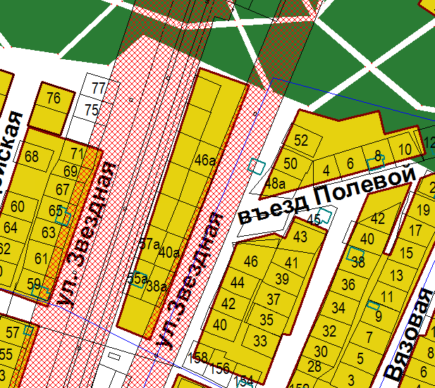 | 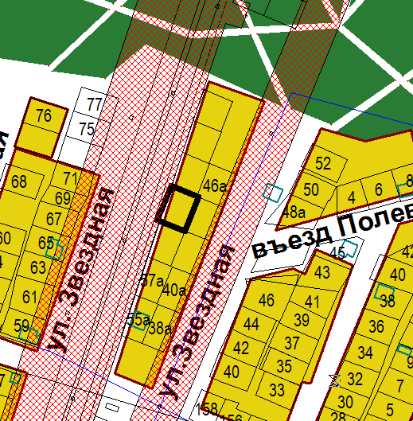

Схема № 10
Выкопировка из схемы проектируемого состояния территории (проектный план)
Генерального плана города Элисты, утвержденного решением
Элистинского городского Собрания от 01.07.2010 № 1

ГП: | Изменение в ГП:
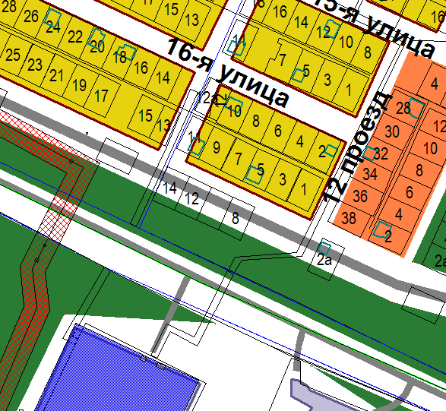 | 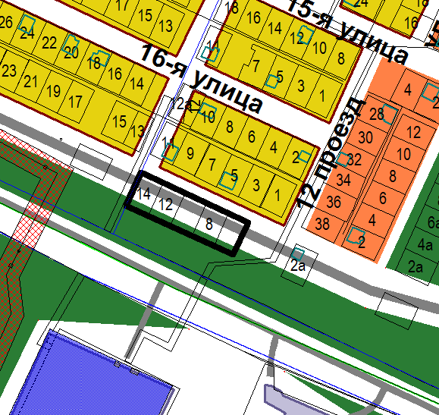

Схема № 11
Выкопировка из схемы проектируемого состояния территории (проектный план)
Генерального плана города Элисты, утвержденного решением
Элистинского городского Собрания от 01.07.2010 № 1
ГП: | Изменение в ГП:
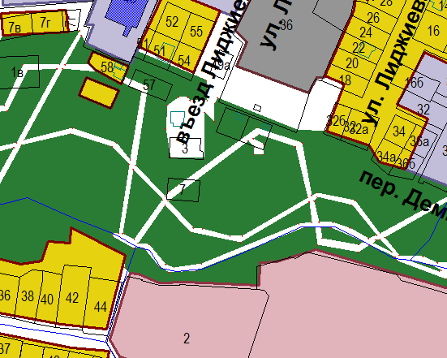 | 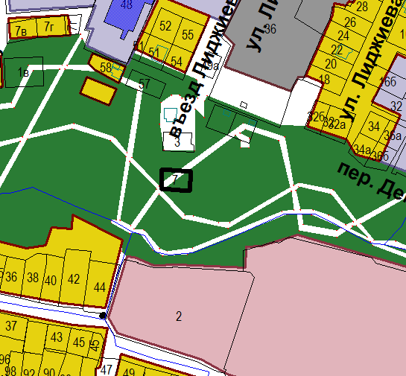

Схема № 12
Выкопировка из схемы проектируемого состояния территории (проектный план)
Генерального плана города Элисты, утвержденного решением
Элистинского городского Собрания от 01.07.2010 № 1

ГП: | Изменение в ГП:
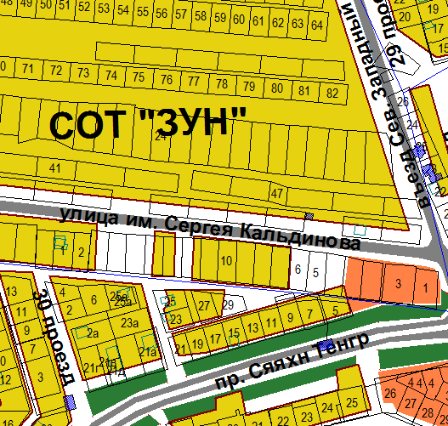 | 